变电站自动选址设计文档

1 概述
变电站选址是电力系统规划的重要环节，变电站位置选取适当对电网结构，供电可靠性，运行的经济性以及供电质量有重要的意义。因此科学合理的选址方法能够极大地提高规划的准确性和实用性。但由于选址问题涉及到的地理因素及其他不确定因素较多，很难建立一种通用的数学模型来考虑各个因素的影响。
变电站选址问题主要分给定候选站址和未给定候选站址的选址。给定候选站址的选址问题比较简单，通常是根据一系列评价指标评分后选出最优的站址组合（此方法见王老师的变电站选址文档），采用模糊层次分析法对各个站址进行评估选出相对较优的站址。文献[2]采用模糊识别理论辅助站址的选择。未给定候选站址的选址方法通常是对负荷进行聚类，采用交替定位求多个聚类中心，最后求出最优的站址。

2 新建站址选取原则
合理的变电站布局不仅可以节省投资，而且可以极大地降低电网损耗，提高运行管理水平，具有高度的灵活性。在解决新增变电站的定位和各变电站最佳供电区域划分问题时，应遵循以下主要原则。
（1）靠近负荷中心
在规划区负荷分布确定的情况下，新建站址的选取应尽可能靠近负荷中心，以便减少电网的投资和网络损耗，提高电网运行的经济性。
（2）合理网络结构
新建站址的选择要满足网络长期最优发展和变电站合理分布的要求。各个变电站之间必须保持一定的距离，以避免距离过近造成供电范围重叠。
（3）合理的供电半径
各变电站都具有一个合理的供电半径，其供电范围的大小与变电站主变容量相关。新建站址的选取必须考虑已有站址的容量大小关系。在综合考虑各相关因素后变电站的供电半径应在满足主变不过载、线路电压降小于10%的约束下确定，一般可采用负荷矩来度量。
（4）主变容量必须满足容载比要求
在对已有站和新建站的供电范围进行重新划分之后，已有站和新建站的主变容量必须能满足该变电站负荷分区内负荷容载比要求。

3 Voronoi图的基本描述
平面上的V图可以看作是点集P中每个顶点P_{i}（i=1，2，…，n）以相同的速度向外扩张，直到彼此相遇为止而在平面上形成的图形；这样，除最外层的点形成开放的区域外，其余每个点都形成凸多边形。这一描述与配变的定位及供电区域的划分具有极大的相似性。

3.1 V图的基本定义
假设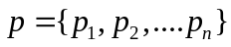 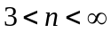是欧几里德平面上的一个点集，这些点互不相同，即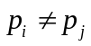，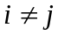，，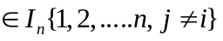，用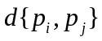表示点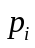与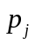间的欧几里德距离。假设为平面上的点，则区域：称为Voronoi多边形（V多边形），记为V（pi）；各点的V多边形可以共同组成最近点意义下的V图。图1为在给定点P1，P2，…，P12下生成的V多边形。
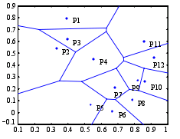
图1 Voronoi图示例

3.2 Voronoi图的相关性质
（1）最邻近特性
每一个空间顶点唯一地对应一个V多边形。相对于其他顶点来说，凡落在其V多边形内的任一空间点与本顶点的距离为最小。应用V多边形的这一性质，每个站址的供电区域可以唯一地对应一个V多边形；凡是在V多边形以内的电力负荷至站址的空间距离均是最近的。
（2）空圆特性
每个V图顶点恰好是三条V图边的交点（假如任何四点都不共圆）。也就是说V图顶点就是形成三边的三点的外接圆圆心，而且所有的这些外接圆有个特点：各自内部不含任何给定的点，具有空心特性。如果未来要新建站址，空圆半径越大的V图顶点其新建的可能性越大。

3.3 V图的形成方法
间接法是先生成V图的对偶Delaunay三角剖分，再生成V图。本文采用间接法生成V图，这里首先介绍一下三角剖分问题。

4 三角剖分
所谓三角剖分即是把一个散点集合剖分成不均匀的三角形网格，其完整的数学定义如下。
假设V是二维实数域上的有限点集，边e是由点集中的点作为端点构成的封闭线段，E为e的集合。那么该点集V的一个三角剖分T=（V，E）是一个平面图G，该平面图满足条件：
（1）除了端点外平面图中的边不包含点集中的任何点。
（2）没有任何相角边。
（3）平面图中所有的面都是三角面，且所有三角面的合集是散点集V的凸包。
图2便是给定散点图的一种三角剖分。
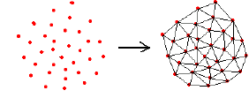
图2散点图的三角剖分
在实际中运用的最多的三角剖分是Delaunay三角剖分，它是一种特殊的三角剖分。其定义如下。
假设E中的一条边e（两个端点为a，b），e若满足下列条件，则称之为Delaunay边：存在一个圆经过a，b两点，圆内（注意是圆内，圆上最多三点共圆）不含点集V中任何其他的点。

4.1 Delaunay三角剖分特性
（1）空圆特性
Delaunay三角网是唯一的（任意四点不能共圆），在Delaunay三角形网中任一三角形的外接圆范围内不会有其他点存在。
（2）最大化最小角特性
Delaunay三角剖分所形成的三角形的最小角最大。从这个意义上讲，Delaunay三角网是“最接近于规则化”的三角网。具体的说是指在两个相邻的三角形构成凸四边形的对角线，在相互交换后，六个内角的最小角不再增大。如图3所示。
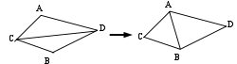
图3最小角最大化

4.2 Delaunay三角剖分算法
Delaunay三角剖分可以采用Lawson算法。该算法思路简单，易于编程实现。基本原理为：首先建立一个大的三角形，把所有数据点包围起来，向其中插入一点，该点与包含它的三角形三个顶点相连，形成三个新的三角形，然后逐个对它们进行空外接圆检测，同时用Lawson设计的局部优化过程LOP进行优化，即通过交换对角线的方法来保证所形成的三角网为Delaunay三角网。局部优化的过程如图4所示。
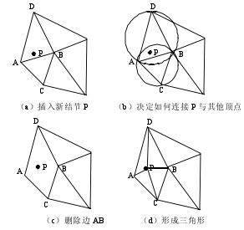
图4 Delaunay三角网的局部优化
图4（a）已经形成了Delaunay三角网，现在点P添加入后该三角网需要重新进行划分。根据图4（b），P点只在三角形ABD和三角形ABC所形成的两个三角形的外接圆中，因此只需要对这两个三角形所在的范围进行修正就可以了。具体方法是断开公共边AB，然后将其他各点与P点相连即可。这样就能保证新的三角网中各个三角形的外接圆不包括任意给定点。
V图的生成则只需要找出所有Delaunay三角剖分中的三角形的外接圆的圆心，再根据三角形的相邻关系，连接对应的圆心即可。
逐点插入的步骤如下：
①定义一个包含所有数据点的初始包容盒；
②对初始包容盒进行初始三角剖分，然后对以下③、④步迭代，直至处理所有数据点；
③插入新数据点P，在三角网中找出包含P的三角形t，把P与t的3个顶点相连，生成新的
三角形；
④以LOP算法优化三角网；
⑤最后处理外围多余三角形。

5 新建变电站选择的方法

5.1 负荷均匀分布下的选址方法
负荷均匀分布下的选址主要是从已有站的位置确定新建站的位置，以满足最优的变电站布局。具体选址方法是首先根据已有的站址生成V图，根据V图顶点所在的空心圆半径按从大到小的顺序排序，预设一个相邻站址的最小距离约束。然后按照顺序逐点添加，并判断是否满足最小距离约束，若不满足则转下一个点，直到新建站址数量达到预定要求为止。
上述选址方法完全从负荷均匀的情况考虑，新建站址从地理位置上看是合理的。但由于考虑实际因素少，结果不一定最优。

5.2 负荷非均匀分布下的交替定位选址方法
由于实际负荷分布不可能均匀，利用5.1节所述的方法选取新建站址就可能会偏离负荷中心，选址不再最优。这时可以根据已有的负荷分布对新建站址位置进行调整。具体调整规则如下：
（1）采用Lawson算法生成Delaunay三角网，再生成V图。对V图中每个顶点对应的空心圆中所包围的负荷点求和。将其负荷总数与空心圆上相交的已建的三个变电站容量的1/3分别作差，并按其差额从大到小进行排序，差额越大，说明该处的容量缺额就越大。然后根据要新建的站址的数量以及相邻站址的最小距离约束选取排在前面的几个外接圆，其外接圆的圆心作为初始站址。
（2）根据已有的站址和新建站址重新生成V图，确定新建变电站的最优供电范围。根据待新建变电站的所带的负荷求出负荷重心，并将待建站的站址调整为负荷重心的位置。
（3）重复（2），直到新建站址的位置变化小于一定的预设精度为止。
具体的流程如图5所示
确定待新建变电站数量N
根据已有的站址生成V图
求出V图顶点所对应的空圆中的负荷，并与空心圆上相交的已建的三个变电站容量的1/3分别做差，根据数额从小到大排序。
选取首个顶点作为新建站点
选取下一个点
判断是否满足相邻站址最小距离约束
否
将下一个顶点作为新建站点
新建变电站的数量是否已经满足要求
否
根据已有的变电站和新建的变电站重新生成V图，确定新建站址的作用范围
根据带负荷位置及其大小求其聚类中心，调整新建站址的位置
新建变电站的数量是否已经满足要求
输出最终结果
否
单电源点迭代方法确定位置
图5 考虑负荷分布下的站址选择流程

6 单电源点用迭代法确定变电站的位置
将每一个变电站所在V图多边形选择作为其供电区域即在每一个的voronoi多边形内求解满足上述准则的变电站的最佳位置。单个Voronoi区内的变电站选址求解，实质上是寻求覆盖该多边形内所有负荷点的最小覆盖圆的圆心。
为了尽可能找到最佳位置,可以假设变电站的站址是连续型,暂不考虑地形等条件对站址的约束性。假设该变电站有m个用电单元；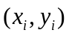为第i个用电单元在二维平面上的位置(i=1，2，3，……m)；为第i个用电单元输送单位电量每公里的输电费用，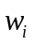为第i个用电单元的用电量；变电站的位置为。从变电站到任意用电单元的输电费用为
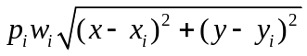 （1）
因此，从到所有用电单元的总费用C为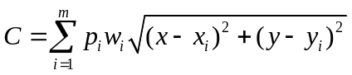变电站的最优位置应该使输电总费用C最小：
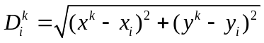 （2）
方程式（2）中式中是一个二元函数。从微积分学中知道，一个元函数取极小值的一个必要条件是此函数关于各个变量的偏导数等于零。对式（2）求偏导数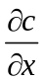，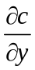并令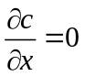，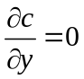得
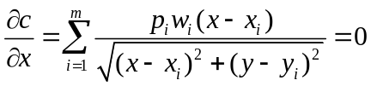 （3）
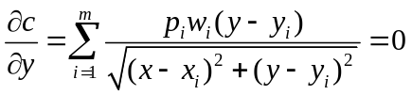 （4）
显然，方程（3）和（4）也满足极小值的充分条件，但是，方程（3）和（4）无法用显式解出，这是由非线性函数的复杂性决定的，至今，非线性规划也没有一个通用解法，只能对不同类型的问题用不同解法。用数值迭代法更适合求解方程更适合求解方程（3）和（4），即确定变电站位置。为了简化记号，令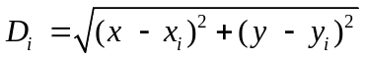方程（3）和（4）可写成
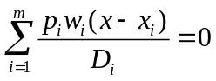 （5）
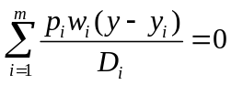 （6）
将式中（5）和（6）的x和y形式的解出：
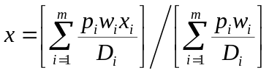 （7）
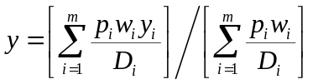 （8）
为了解出真正的解x和y，可以假设一个初始解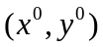，并代入（7）和（8）右端算出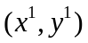，然后，再将代入式（7）和（8）右端算出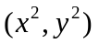，如此迭代下去，直到两个相继得出的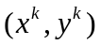和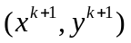充分接近时停止迭代。为了方便计算，可取V图的外接圆心。

7 算例

7.1 单电源点的算例
某县根据电网发展规划,计划2002年在林家铺乡建一座35kV变电站。将各用电自然村和乡镇企业划分为8个用电单元,各用电单元位置、单位距离的输电费用和平均用电量等数据列于表1，以确定变电站位置。
用电单元编号 | 位置坐标 |  | 输电费用 | 平均用电量（万kw.h）
用电单元编号 | X | Y | 输电费用 | 平均用电量（万kw.h）
1 | 15 | 27 | 0.87 | 182
2 | 10 | 8 | 1.64 | 115
3 | 27 | 10 | 0.99 | 240
4 | 14 | 22 | 2.11 | 79
5 | 22 | 16 | 1.29 | 156
6 | 13 | 25 | 1.11 | 207
7 | 8 | 38 | 1.47 | 134
8 | 9 | 14 | 0.96 | 247
根据表中的参数取
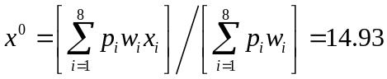
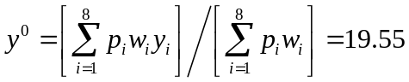
则：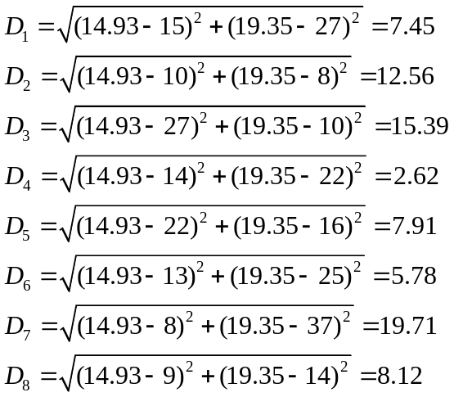
故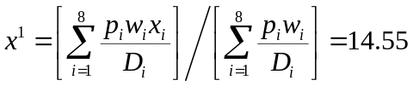，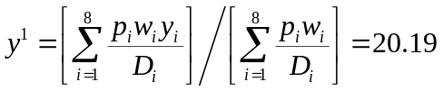
根据迭代结果初步确定变电站位置为（14.04，21.90）。

7.2 多电源点的算例
本文利用上述的规划方法对一县区进行远景规划。该区域未来的负荷点有160点，目前已有11座35 kV的变电站。根据负荷预测结果，预计未来需新建的35 kV变电站数量为3个，相邻站址的最小距离设为10 km，要确定新建站址的最优位置。图6为待规划区的具体情况
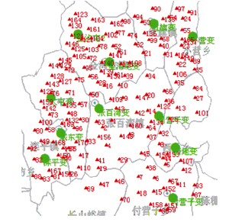
图6 区域规划情况
利用已有的站址生成Delaunay三角剖分，然后生成V图。根据相邻站址最小距离约束和空圆负荷缺额大小找出的三个初始站址如图7所示。
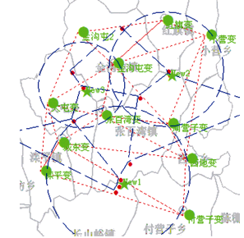
图7 利用V图生成初始站址
在形成初始站址后，利用已有站址和新建站址重新生成V图，确定新建站址的作用范围。然后根据其所带负荷位置和大小求出负荷中心并调整新建站址的位置。这样反复迭代最后得到的最终站址位置（参照7.1的方法）如图8所示。
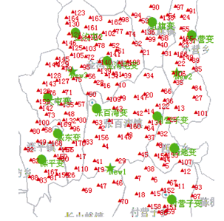
图8 最终选址结果

